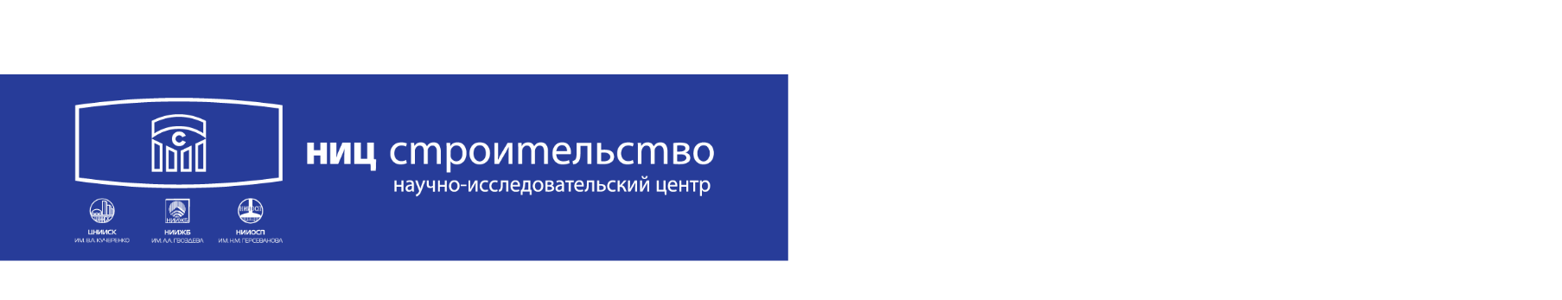

№ ___________________ от «___» __________ 2026 г.  на № _________________ от «___» __________ 2026 г. | В {{COURT}}  Дело №{{CASE_NUMBER}}  Судья {{JUDGE}}

ХОДАТАЙСТВО
об истребовании доказательств
В соответствии с определением Судьи {{ORDER_REFERENCE}}, АО «НИЦ «Строительство» поручено проведение судебной экспертизы по Делу {{CASE_NUMBER}}.
По результатам ознакомления с материалами дела установлено, что для проведения полного и всестороннего исследования по поставленным Судом вопросам в материалах дела отсутствуют необходимые документы. В связи с открывшимся обстоятельством, прошу Суд истребовать у сторон и предоставить в экспертную организацию следующие материалы:
- {{MATERIAL_ITEM}}

Эксперт П.А. Воровкин

